Практическая работа №1.
Тема: «Разработка плана резервного копирования».
Цель работы: изучение порядка составления плана резервного копирования.
Задание:
1. Изучить порядок составления Плана резервного копирования.
2. Составить План резервного копирования информации, расположенной на сервере техникума (вашем компьютере).
3. Ответить на вопросы:
1) Каковы причины резервирования данных?
2) Какие типы резервного копирования вы знаете? В чем их особенности?
3) Кто планирует, какие данные нужно резервировать?
4) Какие данные необходимо резервировать?
5) Из каких разделов состоит план резервного копирования?
Ход работы:
1.
Пример плана резервного копирования:
№ | Объекты копирования с указанием версии | Периодичность и стартовое время резервирования | Период хранения резервных копий | Механизм восстановления и его инициирование
Базы данных
1. | Создание полной резервной копии данных БД backup средствами MS SQL(BackUp BD) | Ежедневно  4-00 | Одна резервная копия | Восстановление средствами Accronic BackUp с учетной записью администратора СУБД  Вручную

2. | Создание стека резервных копий БД системы К-2.  Каталог С: Program Files\Microsoft SQL Server\ MSSQL11.MSSQL SERVER\ MSSQL\ BackUp | Пн-Сб 5-00 | 12 резервных копий | Восстановление средствами Accronic BackUp с учетной записью администратора СУБД
3. | Создание стека резервных копий БД системы К-2.  Каталог С: Program Files\Microsoft SQL Server\ MSSQL11.MSSQLSER | ВС 5-00 | 12 резервных копий | Восстановление средствами Accronic BackUp с учетной записью администратора СУБД
2.
1) Резервное копирование необходимо для возможности быстрого и недорогого восстановления информации (документов, программ, настроек и т. д.) в случае утери рабочей копии информации по какой-либо причине. Кроме этого, решается проблема передачи данных и работы с общими документами.
2) Виды резервного копирования:

Полное резервное копирование (Full backup)
Полное копирование обычно затрагивает всю систему и все файлы. Еженедельное, ежемесячное и ежеквартальное резервное копирование подразумевает создание полной копии всех данных. Обычно оно выполняется тогда, когда копирование большого объёма данных не влияет на работу организации. Для предотвращения большого объёма использованных ресурсов используют алгоритмы сжатия, а также сочетание этого вида с другими: дифференциальным или инкрементным. Полное резервное копирование незаменимо в случае, когда нужно подготовить резервную копию для быстрого восстановления системы с нуля.

Дифференциальное резервное копирование (Differential backup)
При дифференциальном («разностном») резервном копировании каждый файл, который был изменён с момента последнего полного резервного копирования, копируется каждый раз заново. Дифференциальное копирование ускоряет процесс восстановления. Все копии файлов делаются в определённые моменты времени, что, например, важно при заражении вирусами.

Инкрементное резервное копирование (Incremental backup)
При добавочном («инкрементном») резервном копировании происходит копирование только тех файлов, которые были изменены с тех пор, как в последний раз выполнялось полное или добавочное резервное копирование. Последующее инкрементное резервное копирование добавляет только файлы, которые были изменены с момента предыдущего. Инкрементное резервное копирование занимает меньше времени, так как копируется меньшее количество файлов. Однако процесс восстановления данных занимает больше времени, так как должны быть восстановлены данные последнего полного резервного копирования, а также данные всех последующих инкрементных резервных копирований. В отличие от дифференциального копирования, изменившиеся или новые файлы не замещают старые, а добавляются на носитель независимо.

Клонирование
Клонирование позволяет скопировать целый раздел или носитель (устройство) со всеми файлами и каталогами в другой раздел или на другой носитель. Если раздел является загрузочным, то клонированный раздел тоже будет загрузочным.

Резервное копирование в виде образа
Образ — точная копия всего раздела или носителя (устройства), хранящаяся в одном файле.

Резервное копирование в режиме реального времени
Резервное копирование в режиме реального времени позволяет создавать копии файлов, каталогов и томов, не прерывая работу, без перезагрузки компьютера.

Холодное резервирование
При холодном резервировании база данных выключена или закрыта для потребителей. Файлы данных не изменяются, и копия базы данных находится в согласованном состоянии при последующем включении.

Горячее резервирование
При горячем резервировании база данных включена и открыта для потребителей. Копия базы данных приводится в согласованное состояние путём автоматического приложения к ней журналов резервирования по окончании копирования файлов данных.
3) Обычно резервируют только жизненно важные данные такие как базы 1С. Это однозначно правильно и важно, ведь потеря таких данные может критично повлиять на деятельность организации.
4) Наиболее важный файлы для резервирования – это чаще всего ваши документы, изображения (фотографии), музыка и другие файлы пользователя. Но это не единственные файлы, резервную копию которых необходимо создавать.
Документы: Резервная копия документов должна производится регулярно – это понятно.
Музыка: В некоторых зарубежных странах загрузка MP3 файлов из официальных источников осуществляется на платной основе. Например, пользователи iTunes: как правило папка загрузок из iTunes размещена в стандартной папке «Музыка». Соответственно утеря данной папки неприятное происшествие.
Изображения: Грустно слышать рассказы людей о том, что жесткий диск, на котором хранились домашние фотоальбомы вышел из строя и все файлы утеряны.
Почтовый агент: Если вы пользуетесь Outlook или Windows Live Mail, то агенты данных почтовых сервисов сохраняют вашу электронную переписку на компьютере в .PST файле. Если переписка для вас важна, то необходимо делать её резервную копию. Настройки приложений: Если вы посмотрите в папки AppData, вы увидите папку для каждого приложения с которым вы работаете. Это осуществлённые вами настройки приложений. Их можно также восстановить из бэкапа. Данная папка находится: C:\Users\ИмяПользователя\AppData\.
Закладки: Создание резервной копии закладок – это непростая задача для большинства браузеров, каждый из них имеет свои особенности. В Internet Explorer можно создать резервную копию закладок с помощью Windows Backup или синхронизировать их с облаком. Чаще, закладки браузера можно просто скопировать или импортировать из другого браузера или подтянуть из онлайн аккаунта.
5)
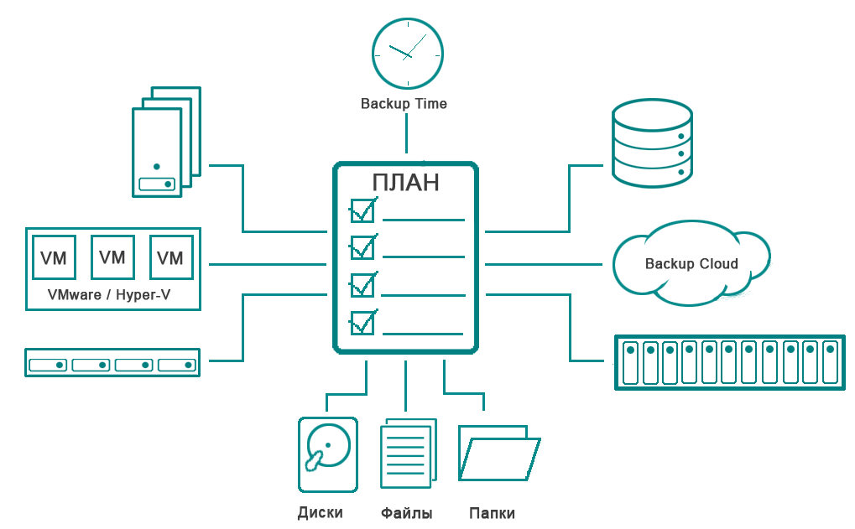
Рисунок 1 – План резервного копирования
Вывод: изучил порядок составления плана резервного копирования.

